Муниципальное бюджетное дошкольное образовательное учреждение «Детский сад общеразвивающего вида с приоритетным осуществлением деятельности по физическому развитию детей №43 «Родничок» города Новочебоксарска Чувашской Республики

Конспект занятия по познавательно-исследовательской деятельности

«Сказочное путешествие с Блоками Дьенеша». (ФЭМП)

Возраст детей: дети младшего возраста

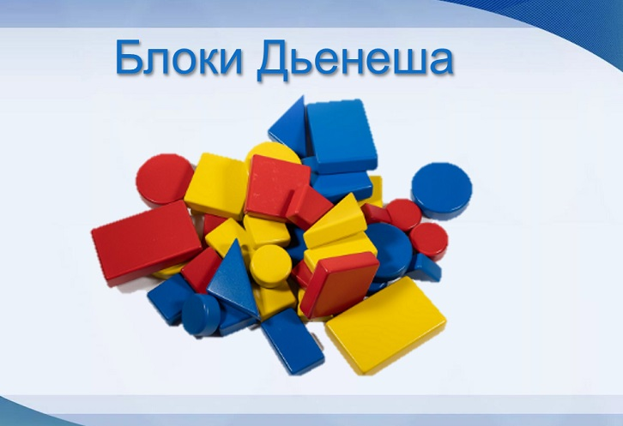

Участник городского конкурса «Современные информационные образовательные технологии в ДОУ»

Составила воспитатель:

Максимова Валентина

Юрьевна

Новочебоксарск,2022 г.

Приложение № 3
к Положению

Конспект занятия
Фамилия, имя, отчество автора: Максимова Валентина Юрьевна
Занимаемая должность: воспитатель
Наименование ДОУ: МБДОУ «Детский сад № 43 «Родничок».
Предмет: Познавательно-речевое развитие

Тема: «Сказочное путешествие с блоками Дьенеша»\

Продолжительность:15 минут
Группа: Младший возраст
Технологии: Бумбокс
Аннотация: Конспект занятия «Сказочное путешествие с блоками Дьенеша» нацелено на взаимосвязанное решение задач, выделенных в ФГОС ДО, образовательных областей. Предназначен для воспитанников младшей группы. Ориентирован на закрепление знаний о геометрических фигурах, цвете, классификации предметов, сравнивать две равные группы предметов на основе взаимного сопоставления элементов. Поможет детям закрепить знания в игровой форме.

Конспект занятия:

Тема: «Сказочное путешествие с блоками Дьенеша»

Цель: познакомить детей с логическими блоками Дьенеша, упражнять в умении классифицировать блоки по трём признакам: цвету, форме, размеру; использовать блоки в дидактических играх.
Задачи:
Образовательные: формировать умение различать и называть геометрические фигуры по форме (круг, квадрат, треугольник, цвету (красный, синий, жёлтый) и величине (большой, маленький); способствовать овладению приёмами практического взаимодействия с окружающими предметами.
Развивающие: развивать умение сравнивать предметы по одному свойству (цвету или форме); развивать умение классифицировать фигуры по форме и цвету; развивать внимание, логическое мышление, память, воображение.
Воспитательные: воспитывать умение выполнять действия по инструкции; воспитывать отзывчивость и взаимную поддержку; способствовать формированию интереса к познанию.
Образовательная область: познавательное развитие (ФЭМП).
Виды детской деятельности: познавательно-исследовательская, игровая, коммуникативная, продуктивная.
Планируемые результаты развития интегративных качеств дошкольника: проявляет интерес к участию в совместных подвижно- дидактических, развивающих играх; проявляет положительные эмоции при физической активности; умеет работать в группе.
Материалы и оборудование: логические блоки Дьенеша; карточки-билеты с изображением геометрических фигур; магнитная доска; картинки с изображением домика, навесных замков, улья с пчёлами; игрушки – зайчик и медвежонок; цветы из картона; ведёрки 3-х цветов (красное, синее и жёлтое); обручи 3-х цветов (красный, синий и желтый); карточки для работы с блоками Дьенеша с изображением животных (по количеству подгрупп); бумбокс.

Ход непосредственно-образовательной деятельности:
Воспитатель: Сегодня к нам в детский сад пришла посылка. Что же находится внутри этой посылки? (Воспитатель трясет посылку)
Вот сейчас откроем крышку
Что в коробочке найдем?
Может быть там вкусный тортик?
Иль для куклы новый дом?
Может новая заколка?
Или новая машинка?
И гадать мы с вами устанем
И посылку открываем…
(Воспитатель распаковывает посылку и достаёт блоки Дьенеша).
Воспитатель: Ребята, а вы знаете, что это такое?
Дети: Это фигуры! (Другие ответы детей)
Воспитатель: Правильно, это фигуры, которые называются Блоки Дьенеша. Ребята, они одинаковые или чем то отличаются?
Дети: Они разные. (Дети рассматривают фигуры и отвечают).
Желтые, красные, синие! Большие, маленькие! Толстые, тонкие!
Воспитатель: Попробуем отыскать все фигуры красного, желтого, синего цвета.(дети находят фигуры определенного цвета)
А сейчас найдем все фигуры желтого цвета и большого размера.
Воспитатель: Молодцы, ребята. Справились с заданием правильно.
Сегодня, с помощью этих блоков, мы с вами отправимся в сказочное путешествие. Вы любите сказки?(ответы детей). Возможно, во время путешествия кому-то понадобится наша помощь, вы согласны помочь обитателям сказочного леса?
Дети: отвечают на вопрос.
Воспитатель: Я предлагаю отправиться в наше путешествие. На каком виде транспорта можно поехать в путешествие, чтобы быстрее добраться до сказочного леса?(ответы детей)
Воспитатель: Я предлагаю на поезде. (поезд из стульчиков, на спинках которых приклеены фигуры). Чтобы сесть на поезд нужны билеты. Я раздам вам всем билеты. Чтобы занять свое место, вам нужно найти фигуру такого же цвета, размера и формы на стуле. Будьте внимательны! (воспитатель тоже берет билет и создает проблемную ситуацию: занимает чужое место, пассажиры помогают разобраться и разрешить конфликт).
Дети рассаживаются, едут, воспитатель читает стихотворение. (Звучит музыка)
Под весёлый стук колёс
Мчит по рельсам паровоз.
Дым пуская на лету,
Паровоз гудит: ту-ту! (Т. Второва)
Воспитатель: Вот и приехали мы в сказочный лес! Ой, смотрите, а кто это? (Стоит теремок, рядом сидит зайчик (игрушечный) и плачет. Перед теремком на полу в обручах красного, желтого и синего цвета лежат три замка, на каждом из которых лежат по три фигуры, отличающихся одним признаком: два желтых квадрата и один синий, два красных треугольника и один красный круг, два синих больших круга и один маленький синий круг).
Воспитатель: Ребята, может спросим у зайчика, что случилось?
Дети спрашивают.
Зайчик: Лиса закрыла мой дом на замок, а сама убежала, и теперь я не могу в него попасть…
Воспитатель: Как вы думаете, мы сможем помочь Зайчику открыть дверь.

Д/игра «Замочки».

Воспитатель: Что лежит на замках? (фигуры). Замок откроется лишь тогда, когда мы найдем лишнюю фигуру!
(Дети находят лишнюю фигуру и объясняют, почему. Например, все фигуры желтые, а одна синяя.)
А сейчас зажмурим глазки и проверим, правильно ли мы нашли лишнюю фигуру, откроется ли наш замок? (Дети закрывают глаза, а в это время воспитатель разрезает бумажный замок)
Воспитатель: Молодцы! Мы открыли все замки! И помогли зайчику. А теперь мы немного поиграем с зайчиком и отправимся дальше.

Проводится физкультминутка «Зайка беленький сидит».
Зайка беленький сидит
И ушами шевелит
Вот так, вот, так
Он ушами шевелит.
Зайке холодно сидеть,
Надо лапочки погреть.
Вот так, вот так
Надо лапочки погреть.
Зайка холодно стоять,
Надо зайке поскакать.
Вот так, вот так
Надо зайке поскакать.
Зайку Мишка напугал
Зайка прыг и ускакал.
Воспитатель: Ребята, а кто же это под кустиком сидит?(Ответы детей ).Это маленький Мишутка. Только он тоже почему-то грустный. А грустный он потому, что проголодался. А какое лакомство любят медведи?
Дети: Отвечают на вопрос.
Воспитатель: Конечно, мёд!

Дидактическая игра «На полянке» (набор блоков, разноцветные цветы)

Воспитатель: Ребята, мы с вами прошлись по волшебной дорожке и вышли на поляну, на которой растут много цветов.(ходьба по резиновым коврикам). Здесь пчёлы собирают нектар, из которого потом делают сладкий мёд. Я думаю, что пчёлы не успевают собрать весь нектар, может нам помочь пчелам его собрать в ведёрки нужного цвета?. Тогда они угостят нашего мишку сладким мёдом.
Воспитатель:
Дети определяют, что каждое ведёрко имеет свой цвет, (форму величину, размер блоков смотрят на приклеенном ведерке эмблеме).
Значит, пчёлы делят нектар по цвету ведерок, форме, размеру. Они собирают нектар (блоки) по цвету в три разных ведёрка (красное, желтое и синее).

Фоном звучит музыка.

Воспитатель: Молодцы, мы помогли пчёлам собрать нектар. И теперь они угостят Мишутку сладким мёдом. Ребята, но наш Мишутка еще продолжает грустить ,оказывается, у него почти нет друзей, и ему бывает не с кем поиграть. У меня есть карточки с изображением разных животных. Сейчас я вас приглашаю за столы и из наших волшебных блоков соберём для мишки новых друзей.

Дети выкладывают фигуры на карточки.

Воспитатель с Мишкой подходит к детям и спрашивает у кого какое животное, какого цвета ушки, какой формы голова, хвостик и т. д.
Воспитатель: Ребята, как много друзей появилось у Мишутки! Спасибо вам, теперь ему будет с кем поиграть!
Вот и подошло к концу наше приключение! Нам с вами нужно вернуться из сказки в детский сад. Сейчас мы зажмурим глазки, повернёмся вокруг себя (звучит сказочная музыка), похлопаем в ладоши и улыбнемся друг другу! Вот мы снова в детском саду. Вам понравилось в сказке? Кого мы там встретили? А что вам больше всего понравилось?
Дети отвечают на вопросы воспитателя.

